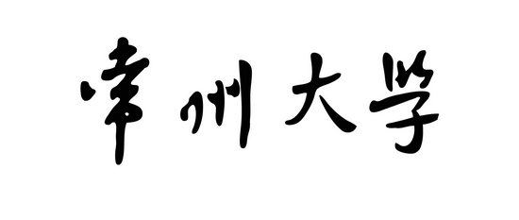
微机原理与接口技术 实验报告

学 院： 信息数理学院
学生姓名： 林锦雄
专业班级： 计算机162 学号： 16430121
实验名称： 求最大值最小值
2018 ~ 2019 学年第 二 学期第 1 次实验
实验日期： 2019.3.30 指导老师： 潘操
成 绩： 批阅老师：

一、实验目的
1、熟悉实验系统的编程和使用。
2、掌握使用 LOOP 判断转移指令实验循环的方法。
3、掌握使用 LOOP 与 CX 的组合。

二、实验设备
PROTEUS教学实验系统（8086/8051）

三、实验原理
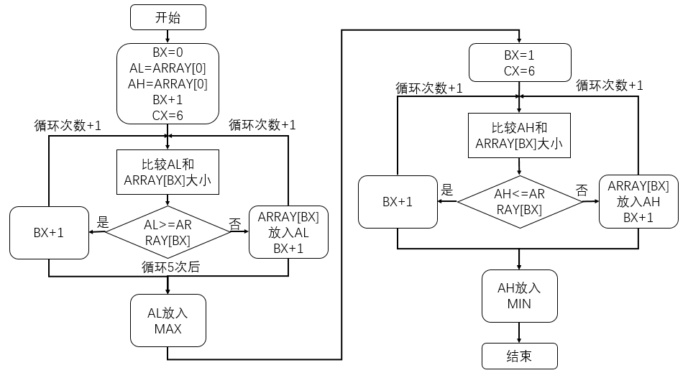
图1 求最大值最小值程序流程图

四、实验内容

4.1硬件设计
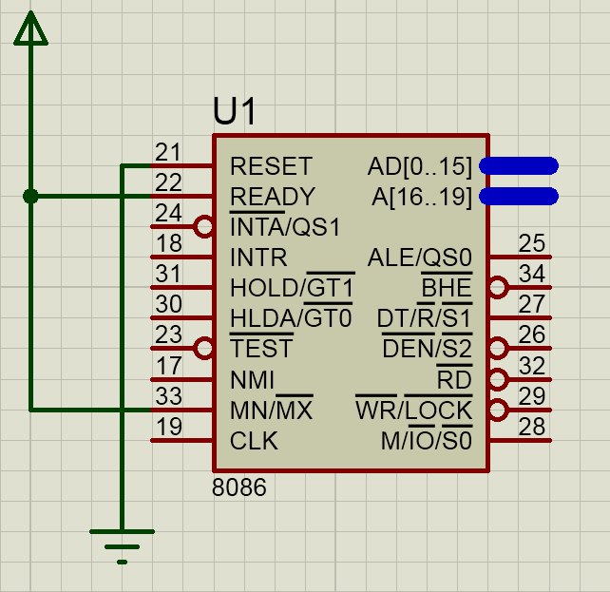
图3 系统硬件电路原理图

4.2 软件设计

软件设计程序代码及分析
CODE SEGMENT
ASSUME CS:CODE,DS:DATA

START:
MOV AX,DATA ;数组
MOV DS,AX
;-----------------找到最大值
MOV BX,0 ;OFFSET ARRAY
MOV AL,[BX] ;AL MIN
MOV AH,[BX] ;AH MAX
INC BX ;BX++
MOV CX,6 ;循环次数
LP1:
CMP AL,[BX] ;按顺序比较AL和BX数组的每个元素
JAE ELS1
MOV AL,[BX] ;BX大就放入AL
ELS1:
INC BX ;BX++
LOOP LP1 ;跳到LP1
MOV MAX,AL ;循环结束找到最大值放入MAX
;-----------------找到最小值
MOV CX,6
MOV BX,1
LP2:
CMP AH,[BX]
JBE ELS2
MOV AH,[BX]
ELS2:
INC BX
LOOP LP2
MOV MIN,AH
DONE: JMP $
CODE ENDS

DATA SEGMENT
ARRAY DB 25,46,3,75,5,30
MAX DB ?
MIN DB ?
DATA ENDS
END START

五、实验结果分析
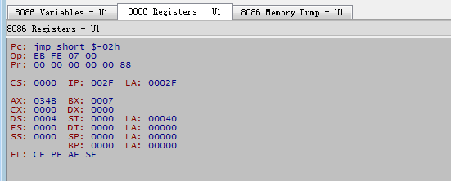
图4 实验结果图（寄存器）
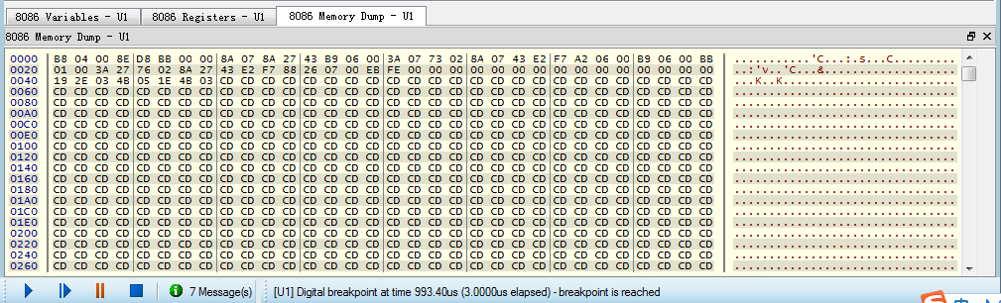
图4 实验结果图（内存）

六、实验心得
通过自己编写、运行程序，不仅可以巩固了以前所学过的知识，而且学到了很多在书本上所没有学到过的知识。以前对于编程工具的使用还处于一知半解的状态上，但是经过这次上机的实践，对于怎么去排错、查错，怎么去看每一步的运行结果，怎么去了解每个寄存器的内容以确保程序的正确性上都有了很大程度的提高。

